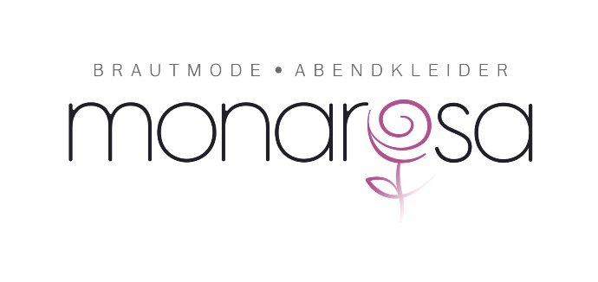

Kommissionsvertrag Kleid Nr.

Zwischen

der Kommissionärin monarosa
Tanja Melliger-Steiger
Hauptstr. 64
9552 Bronschhofen
Und

der Kommittentin Name:

Strasse:

PLZ/Ort:

Tel. Nr:

Email:

IBAN Nr:

- Die Kommittentin überlässt monarosa ihr Brautkleid in Kommission, zum Zweck des Verkaufs an Dritte, ab heute für 12 Monate, d.h. bis zum monarosa ist durch die Kommittentin gehörig bevollmächtigt, die nachstehenden unter Punkt 4 und 5 bezeichneten Artikel in anderem Namen zu verkaufen.

- monarosa behält das Kleid während dieser Zeit in den Verkaufsräumlichkeiten und bietet es Dritten zum Kauf an.

- Der Verkaufspreis wird von der Kommittentin bestimmt. monarosa weicht von diesem Preis nicht ohne mündliche oder schriftliche Einwilligung der Kommittentin ab.

- Für das Kleid mit der Bezeichnung (Marke, Name, Kaufjahr)

Marke Jahrgang NP Grösse

wird der folgende Verkaufspreis festgelegt: SFr.

Beschädigungen:
Kleiderhülle O mitgenommen O egal welche Marke O keine
- Zum Kleid gehören folgende Accessoires welche im Verkaufspreis enthalten sind:

Accessoires die separat dazu verkauft werden: (z.B. Schuhe Gr. 37 SFr. 30.-)
SFr.
SFr.

5.a Bei den Accessoires, welche in der unter Ziffer 1 vereinbarten Periode, nicht verkauft werden, meldet sich monarosa schriftlich bei der Kommittentin. Diese kann sich bis zur vorgegebenen Frist bei monarosa melden und es wird entschieden was mit den Accessoires passieren soll. Erhalten wir innert dieser Frist keine Antwort von der Kommittentin, geht die Ware als Eigentum an die Kommissionärin über.

Unterschrift und Zustimmung zu 5.a: ……………………..

5.b Die Accessoires können entsorgt werden, wenn sie nicht in der unter Ziffer 1 vereinbarten Periode, verkauft werden.

Unterschrift und Zustimmung zu 5.b: ……………………..

- monarosa erhält als Provision 40% des unter Ziffern 4 und 5 vereinbarten Verkaufspreises. Die restlichen 60% werden der Kommittentin innert 30 Tagen nach Verkauf überwiesen oder ausbezahlt.

- Findet die Kommittentin während der unter Ziffer 1 vereinbarten 12 Monate aus eigenem Antrieb privat eine Käuferin für das Kleid, so muss der Verkauf ungeachtet davon auch über monarosa abgewickelt werden. Der Name der Käuferin muss monarosa im Voraus bekannt gegeben werden. Erfolgt eine Beratung bei monarosa wird nur das Kommissionskleid gezeigt.
Die Provision beträgt in diesem Fall 20% des unter Ziffer 4 vereinbarten Verkaufspreises.

- monarosa meldet sich per Mail nach einem erfolgten Verkauf. Es wird die Auszahlung auf das angegebene Konto gemacht. Bitte Kontoänderungen bekannt geben.
Bitte beachten Sie auch, dass wir nicht weitere Meldungen machen und unser Mail manchmal im Spam landet.

- Kann das Kleid innerhalb der unter Ziffer 1 vereinbarten Periode nicht verkauft werden, nimmt monarosa Kontakt mit der Kommittentin auf. Diese entscheidet, was mit dem Kleid geschehen soll. Muss das Kleid per Post an die Kommittentin zurückgeschickt werden, so werden die Kosten dafür im Voraus belastet (Verpackung und Porto). Kann die Kommissionärin die Kommittentin nach der vereinbarten Frist (12 Monate) wegen Adressen-, oder Telefonnummernänderung nicht mehr erreichen, räumen wir Ihnen noch eine Frist von 3 Monaten ein. Falls sich die Kommittentin nach dieser Frist nicht mehr meldet, geht die Ware als Eigentum an die Kommissionärin über. Dasselbe gilt bei der Auszahlung der vertraglich vereinbarten Kommissionssumme.

- Die Pflicht von monarosa beschränkt sich auf die Publikation einer Kleiderbeschreibung im Internet, die Betreuung der potentiellen Kunden, die Einhaltung des vereinbarten Verkaufspreises und die Auszahlung des Verkaufspreises abzüglich der vereinbarten Provision an die Kommittentin.

- Für die Aufnahme eines Kleides und den dazugehörigen Accessoires ist bei Vertragsabschluss eine obligatorische Gebühr (Erstaufwand und Versicherung)
von SFr. 50.-- pro Jahr zu entrichten. Diese Gebühr ist bei Vertragsabschluss pflichtig und wird nicht zurückerstattet.

- Die Kommittentin bleibt bis zum Abverkauf an eine Dritte Eigentümerin des Kleides.

- Das Kommissionsgut ist gegen Feuer, Wasser und Einbruchdiebstahl versichert.

- Die Kommissionärin verpflichtet sich sorgsam mit der ihr zur Verfügung gestellten Kommissionsware umzugehen. Schäden und Verschmutzungen die trotz sachgemässer Lagerung und durch die Anprobe entstehen, sind von einer Haftung ausgeschlossen.

- Ansonsten gelten die Bestimmungen über die Kommission gemäss OR Art. 425ff.

- Dieser Vertrag untersteht ausschliesslich schweizerischem Recht. Für allfällige Streitigkeiten aus dem Vertrag ist der Gerichtsstand Wil SG.

monarosa
Ort, Datum: ……………………………………………

Die Kommittentin

Ort, Datum: ……………………………………………

monarosa Brautmode – Hauptstrasse 62a – 9552 Bronschofen – 071 910 15 46

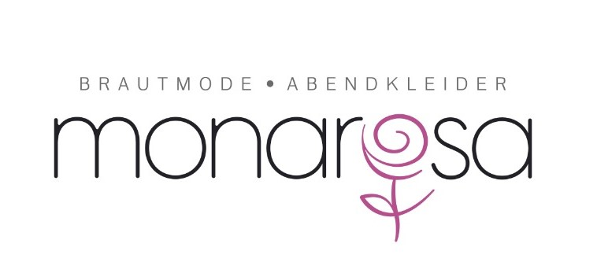

Kleidbeschreibung Kleid Nr. …………………….

Die Verkaufschancen für Ihr Kleid steigen, wenn wir möglichst genaue Angaben darüber machen können. Wir bitten Sie deshalb, auch die Beschreibung auszufüllen.

Kaufjahr: …………………. Grösse: ……………………..

Neupreis: …………………. Farbe: ……………………..

Marke: …………………. Material: ……………………..

Typ / Name: …………………. Ihre Körperlänge: …………………...

Beschreibung: …………………………………………………………………………………………

…………………………………………………………………………………………………………..

…………………………………………………………………………………………………………..

Accessoires: werden nur nach Absprache angenommen
(Unterwäsche und Schmuck wird nicht angenommen)
    - Schleier
    - Handtasche
    - Unterrock
    - Reifrock
    - Schirm
    - Stola
    - …………………..

Bitte senden Sie uns noch bis zu 8 Fotos des Kleides per Mail an info@monarosa.ch
Verzichten Sie auf das zuschneiden oder bearbeiten der Fotos. Wir werden dies für Sie übernehmen.
So können wir Ihr Kleid auch auf der Homepage www.monarosa.ch zeigen.

